Foglalkozásvázlat
Algoritmizálás, a programozás alapjainak elsajátítása
(A számtani és a mértani sorozatok,
a micro:bit programozása)

Műveltségi terület: Technológia
Tantárgy: Digitális kultúra
Témakör: Algoritmizálás és blokkprogramozás
Az óra témája: Számtani és mértani sorozatok ismétlése blokkprogramozással
Osztály: 11. évfolyam
Az óra cél- és feladatrendszere: A problémamegoldó és algoritmikus gondolkodás, a természettudományos gondolkodás, a nyelvi-kommunikációs készség, az analizáló-szintetizáló képesség, a társas kompetenciák, a szerialitás, a téri tájékozódás fejlesztése, a nyelvi kódolás-dekódolás folyamatának segítése, az ok-okozati összefüggések felismerése, a fogalmak elmélyítése, a szabálytudat erősítése
Az óra didaktikai feladatai: Motiváció, meglévő ismeretek alkalmazása, ismeretbővítés, gyakorlás, képességfejlesztés, ellenőrzés, értékelés, házi feladat előkészítése
Kompetenciaterületek (NAT 2020): Digitális kompetencia, tanulás kompetenciái, kommunikációs kompetenciák
Tantárgyi kapcsolatok (NAT 2020): Matematika
Tantárgyon belüli témaköri kapcsolódások:
Felhasznált források:
- A programozási környezet elérhetősége
Az egyes tevékenységekhez javasolt támogató jellegű, fejlesztő (formatív) értékelés tervezése. A hagyományos értékelési eszközök mellett, vagy még inkább helyett, kívánatosnak tartjuk a digitális eszközökkel és alkalmazásokkal támogatott értékelési formák használatát.

Óraterv
Időkeret (perc) | Tevékenység leírása | Tevékenység célja | Munkaformák/módszerek | Eszközök, segédanyagok, mellékletek
0–8. | Csoportok alakítása, ismétlés | Csoportok kialakítása, előzetes ismeretek áttekintése, egységes szintre hozás. | Csoportmunka | Tanár: okostelefon vagy tablet és Chwazi Finger Chooser applikáció a csoportok kialakításához:  - Android  - Apple  Diák: okostelefon vagy tablet a Kahoot!-hoz. Kahoot! hivatkozás az ismétléshez:  - Ismétlő kvíz
9. | A micro:bit lapkák átvétele, bekapcsolása | Meggyőződés arról, hogy minden működik, mindenkinek jut megfelelő mennyiségű eszköz. |  | Micro:bit lapkák
10–15. | Számok futnak a képernyőn annak függvényében, milyen esemény történik:  - A megnyomása  - B megnyomása  - A + B megnyomása  - rázás  különböző sorozat fut le.  Az a feladat, hogy megállapítsuk a sorozatokról, hogy számtani vagy mértani. Leírni a füzetbe a sorozatok első elemét és differenciáját, illetve hányadosát. | micro:bit beviteli módjainak megismerése és a sorozatok további gyakorlása | Csoportmunka | Micro:bit, előzetesen rátöltött gyakorló kóddal  - a gyakorló feladat kódja  - a mellékletben is elérhető.
16–17. | Beküldik a megoldásokat az elkészített űrlapon | Eredmények ellenőrzése | Csoportmunka, digitális eszközök használata | Google Forms  - Űrlap a beadáshoz  Használat előtt a saját fiókhoz kell másolni, hogy a feltöltések ellenőrizhetők legyenek.
18–40. | Saját alkalmazást készítenek előre kiadott sorozatokhoz. | Loop/ciklusok használatának elsajátítása, megismerése. A sorozatok működésének mélyebb megértése a program elkészítése során.  Megjegyzés: tehetségesebb diákok a számtani, illetve mértani sorozatok mellett Fibonacci-sorozatot vagy egyéb rekurzív sorozatot is készíthetnek. | Csoportmunka, folyamatos tanári visszajelzés | Laptop/tablet, micro:bit  Sorozatok tetszőlegesen létrehozhatók, de szükség esetén néhány egyszerű példa is előírható
40–43. | Kódok megbeszélése, értékelése | Foglalkozás értékelése | Közös beszélgetés
44–45. | Házi feladat: gyakorló feladatok sorozatokra.  Lapkák összegyűjtése | Házi feladat, további gyakorlás, rendrakás | Frontális | Micro:bit

Melléklet

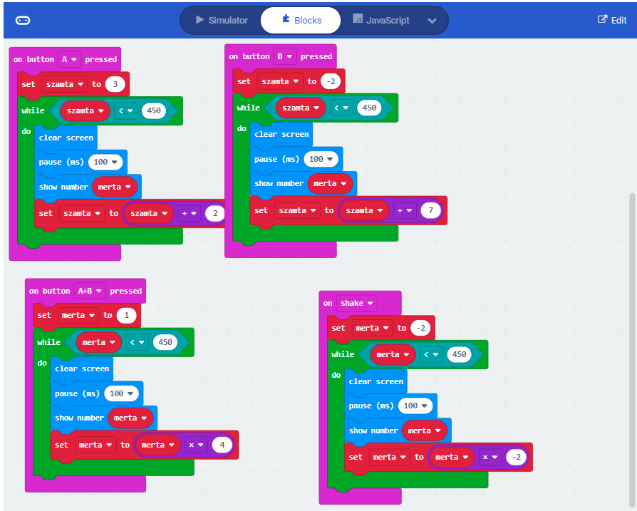

A gyakorló feladat kódjai

